ONCOGENETIQUE

I. Introduction
- Avant 1990 : histoire familial ou personnelle de cancer : surveillance empirique.
- 1986 : découverte du 1er gène de prédisposition héréditaire au cancer (RB).
- Depuis les années 1990 : découverte d’autres gènes de prédisposition.
- Naissance de l’oncogénétique.
- Apparition de recommandations de surveillance et de prise en charge.
- Exemple du rétinoblastome :
- Tumeur intraoculaire qui se développe à partir de la rétine.
- Opacification cristallinienne.
- Urgence : si pas traité = cécité.
- Concerne une minorité des cancers (mois de 10%).
- Pas d’indication retenue à un dépistage de masse.
- Savoir reconnaitre les cas familiaux ou particuliers : estimation du risque.

II. Syndromes génétiques
- Trisomie 21 : risque augmenté de développer une leucémie.
- Klinefelter (47, XXY) : cancer du sein.
- Syndrome WAGR (Wilms, Aniridie, génito---uuurinaire, Retard mental 11p13 – gène > WT1) : tumeur de Wilms.

III. Cancers ou pathologies rares
- Rétinoblastome.
- Polypose adénomateuse familiale.
- Néoplasies endocriniennes multiples.
- Cancer médullaire de la thyroïde. Diagnostic important car traitement : thyroïdectomie.
- Neurofibromatose 1 et 2.
- Ataxie télangiectasie.

IV. Concentration familiale de cancers fréquents
- Cancer sein-ovaire.
- Cancer colorectal (sans polypose).
- Mélanome.
- Les recours les plus fréquents.

V. Origine cancer
- Maladie des « humeurs mélancoliques »
- Maladie de la cellule (processus clonal)
- Anomalies chromosomiques
- Maladie des gènes (multi-étapes)
- Processus clonal :
- Equilibre entre la prolifération et la sélection et l’apoptose.
- Equilibre détruit à l’origine d’une prolifération cellulaire excessive.
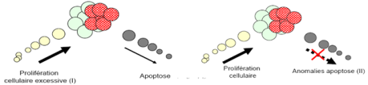
- Proto-oncogènes et oncogènes :
- Action stimulatrice sur la division cellulaire.
- Leur expression est soumise à une régulation fine durant le cycle cellulaire.
- Sont susceptibles d’être activés en oncogènes en subissant des altérations somatiques.
- Rarement sont l’objet de mutation constitutionnelles (exemple : RET et NEM2).
- Cette altération entraine une perte de régulation.
- Mode d’action dominant.
- Gènes suppresseurs de tumeur :
- Anti-oncogènes.
- A l’état normal ils inhibent la division cellulaire.
- Mode de fonctionnement récessif au niveau cellulaire.
- Modèle du double évènement mutationnel de Knudson.
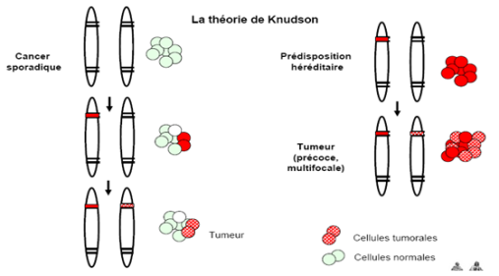
- Exemple du rétinoblastome :
  - Formes isolées : deux mutations acquises pour que tumeur apparaissent.
  - Formes familiales : déjà une mutation qui existe, une autre mutation acquise permet de développer le cancer risque plus important.
  - Rétinoblastome bilatéraux ou multifocaux doit faire évoquer une forme familiale et une rechercher génétique.
- Gènes intervenant dans les systèmes de réparation de l’ADN :
- Des altérations génétiques peuvent survenir spontanément au cours de la réplication de l’ADN.
- Elles peuvent survenir sous l’effet de carcinogènes.
Des systèmes de réparation existent.
S’ils sont touchés : accumulation de mutations pouvant toucher tout le génome dont les gènes intervenant dans la prolifération cellulaire.
- Exemples :
  - Ataxies télangiectasie.
  - Cancer du sein.
- Gènes du métabolisme des carcinogènes endogènes et exogènes :
- Certains allèles des systèmes géniques de détoxification semblent déterminer une plus grande sensibilité à certains carcinogènes et seraient à l'origine de l'accumulation d'agents mutagènes
- Risque accru de mutations
- Risque accru de cancer.
- Le patrimoine génétique :
- Certains cancers sont plus rares dans certains groupes ethniques.
- Problème de discernement avec le mode de vie.
- Exemples :
  - Sarcome d’Ewing rare dans les populations noires (africaine ou américaine).
  - Cancer du sein augmentant chez la japonaise ayant émigré aux USA.

VI. Activité en oncogénétique
- Dépend du repérage médical :
- Situation récurrentes.
- Age inhabituel d’un cancer.
- Répétition d’un même cancer ou de cancers du même spectre dans la famille.
- Rôle des médecins : médecins traitants, gynéco-obstétriciens, etc.
- Questions directe du patient.
- Indications de la consultation d’oncogénétique :
- Limite de la connaissance et de la disponibilité des consultations.
- Influence du plan cancer.
- Mise à disposition de moyens.
- Souhait d’une couverture > 20 consultations par 100 000 habitants par an sur l’ensemble du territoire français.
- Evolution dans le temps des recommandations +++.
- Evaluation des personnes et des familles :
- Antécédents personnels (comptes rendus d’hospitalisation, endoscopiques, d’imagerie, histologiques, etc.).
- Antécédents familiaux détaillés.
- Arbre généalogique 2 génération au moins.
- Examens complémentaires :
- Mutations génétique déjà connue dans la famille
- Test présymptomatique.
- Test de patient symptomatique (phénocopie)
- Indication d’une recherche génétique (nouvelle famille)
- Indication d’examens d’orientation avant analyse génétique
- Pas d’indication à des examens génétiques
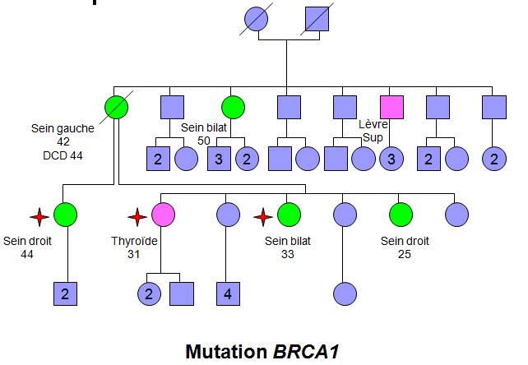
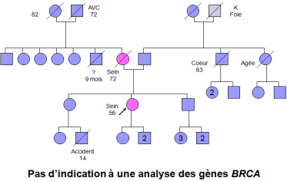
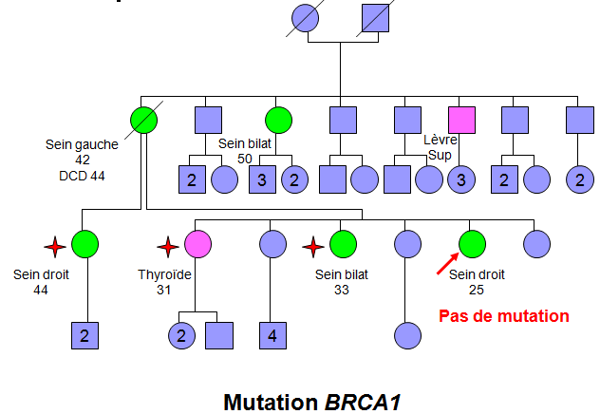
- Oncogénétique et médecine prédictive :
- Passer d’un statut de porteur potentiel :
  - Patient symptomatique.
  - Patient asymptomatique.
- A un statut de porteur certain.
- Risque de transmission à la descendance :
  - Enfants déjà vivants.
  - Projets de grossesse.
- Difficultés psychologiques engendrées.
- Problème du choix.
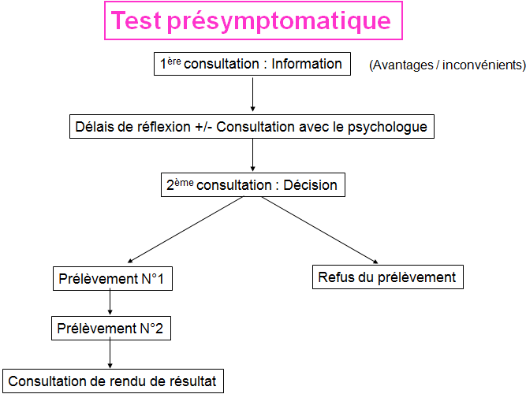
- Oncogénétique et prévention :
  - Savoir pour savoir
- Savoir pour se rassurer
- Savoir pour mieux se protéger
- Mesures de surveillance (prévention primaire)
- Prophylaxie (prévention secondaire)
  - Mammectomie ou ovariectomie (BRCA)
  - Colectomie (PAF)

VII. Place de l’oncogénétique dans le cancer colorectal

Epidémiologie du cancer coloréctal
- Incidence :
  - 36 200 nouveaux cas par an en France.
- 19 400 chez l’homme.
- 16 800 chez la femme.
- 16 000 décès.
- Au 3ème rang des cancers après le cancer du sein et le cancer de la prostate.
- Incidence en augmentation constante depuis 1978 :
- +0.99% par an chez l’homme.
- +0.83% par an chez la femme.
- Prévalence : environ 200 000 cas de CCR dénombrés en France.
- Age médian au diagnostic :
  - 72 ans chez l’homme.
- 75 ans chez la femme.
- 5% diagnostiqués avant 50 ans.
- 1% diagnostiqués avant 40 ans.
- Risque cumulé de CCR :
  - 4.76% chez l’homme (1 homme sur 21).
- 2.93% chez la femme (1 femme sur 34).

Prédisposition génétique au cancer colique
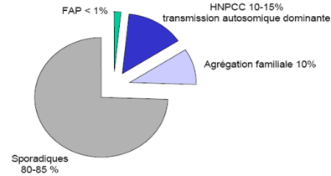
- 2 grandes entités.
- Polypose adénomateuse familiale (PAF).
- Syndrome HNPCC (Hereditary Non Polyposis Colorectal Cancer) (Syndrome de Lynch).
- Intérêt de toujours préciser dans quel cadre on se situe (pas les mêmes gènes incriminés).

VII. Polypose adénomateuse familiale
- Incidence : 1/10 000 à 1/15 000 ≈1 % des cancers coliques.
- Multiples polypes adénomateux d’apparition précoce (colon, rectum) :
- Vers 20 ans : formes classiques.
- Dès l’enfance : formes sévères.
- 35-40 ans : formes atténuées.
- Dégénérescence inéluctable (en 10-15 ans).
- Atteintes hors colon et rectum :
  - Signes extra-digestifs (75 % cas) :
- T. bénignes des tissus mous et des os (kystes épidermoïdes, ostéomes, tumeurs desmoïdes d’apparition retardée).
- Autres cancers (cerveau, cancer papillaire de la thyroïde, hépatoblastome).
- Hypertrophie congénitale bilatérale de l’épithélium pigmentaire (CHRPE) – année 1980.
- Signes digestifs tardifs (après colectomie totale) :Adénomes duodénaux.
- Multiples polypes adénomateux répartis sur tout le colon apparition précoce :
  - Vers 20 ans
- Dès l’enfance
- Rarement > 40 ans (formes atténuées)
- Dégénèrent toujours.
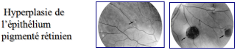
- Mode de transmission :
- Transmission autosomique dominante – pénétrance complète.
- Atteint les deux sexes.
- 30 % de mutations spontanées (absence d’histoire familiale).
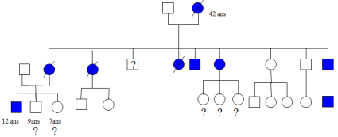
- CHRPE : hyperplasie de l’épithélium pigmenté rétinien.
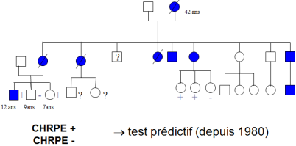
- Gène APC (Adenomatous Polyposis Colic).
- Localisé en 5q21 (études de liaison).
- Identifié en 1991 :
  - 15 exons.
  - Séquence codante de 8 532 nucléotides.
- Gène « suppresseur de tumeur ».
- Code pour une protéine de 2 843 acides aminés.
- Mutation identifiée dans 90 % des familles (> 300 mutations différentes).
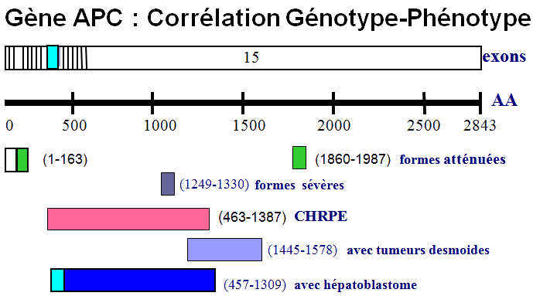
- Intérêt de ces études génétiques :
  - Pronostic, surveillance du patient.
- Diagnostic présymptomatique chez les apparentés.
- Conseil génétique et diagnostic prenatal.
- Diagnostic présymptomatique :
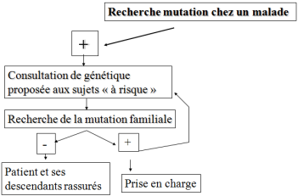
- PAF avec mutation APC : surveillance des patients porteur de la mutation.
- PAF classique :
  - Rectosigmoïdoscopie par an à partir de 10 ans.
  - AINS et régime riche en amidon.
  - Colectomie totale dès polypes trop nombreux.
  - Surveillance digestive haute et extra digestive (selon génotype).
- PAF atténuée :
  - Coloscopie totale (côlon Dt) avec FOGD par an à partir de 30 ans.
  - A moduler en fonction du « phénotype familial » / génotype.
- Diagnostic présymptomatique :
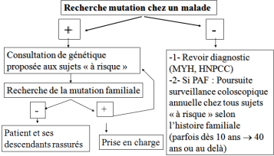
- Conseil génétique - diagnostic prénatal :
- Risque de 50 % pour un malade d’avoir un enfant atteint.
- Possibilité d’un diagnostic prénatal précoce entre 10 et 12 SA par biopsie de trophoblaste (formes sévères ou classiques), à la demande du couple et si celui-ci envisage une IMG en cas de fœtus attaint.
  - si mutation familiale connue.
- Possibilité d’un diagnostic préimplantatoire si IMG non acceptable pour le couple (difficultés des techniques et échec non négligeable de réimplantation des embryons).
  - si mutation familiale connue.

VIII. Syndrome HNPCC

1. Définition
- Prédisposition génétique
- Aux cancers colo-rectaux : carcinomes peu différenciés (surtout colon droit)
- Aux autres cancers du spectre :
  - Endomètre (carcinomes, leiomyosarcomes)
- Intestin grêle
- Voies urinaires excrétrices
- Autres (hépato-biliaires, estomac, ovaires)
- Formes cliniques particulières.
- Liée à des mutations des gènes MMR impliqués dans la réparation de l’ADN.
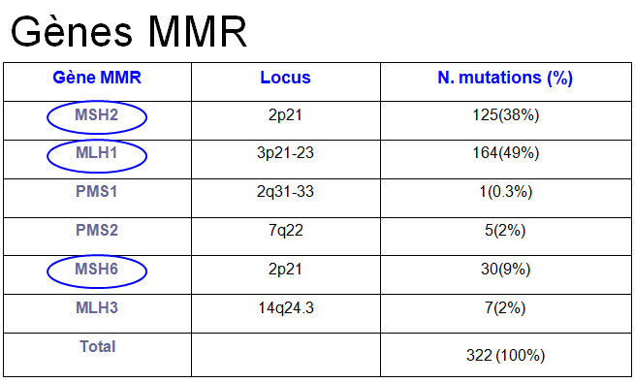

2. Formes cliniques particulières
- Syndrome de Muir-Torre :
- Peau : carcinomes basocellulaires, kératocanthomes, adénomes sébacés, etc.
- Autres : cancer du larynx, sein, duodenum.
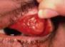
- Syndrome de Turcot :
  - Tumeurs cérébrales (glioblastomes, médulloblastomes, etc.).
- Taches café-au-lait, carcinomes baso-cellulaires.
- Leucoses.
- Risque tumoraux cumulés (en% à 70ans)
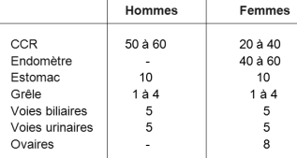

3. Difficultés pronostics
- Critères d’Amsterdam I (1991)
  - ≥ 3 apparentés atteints de CCR histologiquement prouvé (1 uni aux 2 autres au 1er degré)
- ≥ 2 générations successives atteintes
- ≥ 1 cancer diagnostiqué avant 50 ans
- Exclusion de la polypose rectocolique familiale
- Trop restrictifs (peu sensibles)
- Variabilité d’expression au sein d’une même famille
- Affection autosomique dominante mais histoire familiale possiblement négative
  - ATCD mal connus
- Pénétrance incomplète (50% CCR – 90% tous K confondus)
- Néomutations

4. Intérêt du diagnostic prédictif
- Permet de dépister parmi les personnes à risque de la famille celles qui
- Devront être surveillées
- Pourront être rassurées
- Nécessite au préalable l’identification de la mutation à l’origine de la maladie dans la famille
- Long, cher, difficile
- Nombreux gènes
- Hétérogénéité allélique +++
- N’aboutit que dans 50% des cas

5. Optimiser le diagnostic

Phenotype RER et MSI
- Phénotype RER (Replication ERrors)
- Instabilité des microsatellites (MSI)
- Conséquence du défaut de réparation de l’ADN (gènes MMR : mismatch repair)
- Accumulation au niveau tumoral d’erreurs de réparation, notamment au niveau des micro-satellites (séquences répétées)
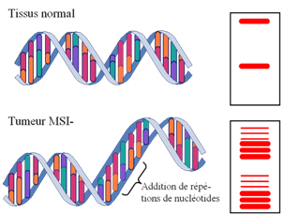
- Mis en évidence sur l’ADN tumoral :
  - Fixé par le formol (pas le Bouin).
- En comparaison à l’ADN sain du sujet (sang sur EDTA ou tissu fixé sain).
- Intérêt diagnostic non pathognomonique :
  - Qd RER+ : >90% de K colo-rectaux sont HNPCC.
- 12 à 15% des K colo-rectaux sporadiques sont RER+.
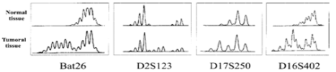

Etude immunochimique
- Etude immunohistochimique des protéines MMR
- Met en évidence la perte d’expression d’une des enzymes de réparation au niveau tumoral
- Applicable à toute pièce opératoire, quelque soit son mode de conservation
- Permet de cibler le gène à étudier en BM
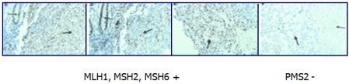

6. Diagnostic positif
- Critères d’Amsterdam II (1999) :
- ≥ 3 sujets atteints de cancers appartenant au spectre du Sd HNPCC (CCR, endomètre, grêle, voies urinaires) et histologiquement prouvés.
- Unis 2 à 2 par un lien de parenté au 1er degré sur 2 générations.
- Un cancer au moins révélé avant 50 ans.
- Recommandations de Bethesda : établir statut MMR si :
- K colo-rectal < 50 ans.
- K colo-rectal < 60 ans à histologie évocatrice (mucineux, inflammatoire, Crohn like).
- 2 K synchrones quelque soit l’âge.
- K colo-rectal et K spectre HNPCC apparentés 1er degré dont un < 50 ans.
- K colo-rectal et 2 ATCD familaiux K spectre HNPCC quelque soit l’âge.

IX. Situations concrètes
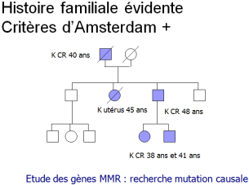
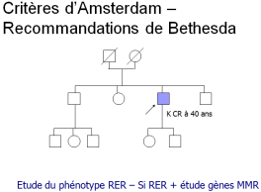

Une fois la mutation identifiée
- Surveillance de toutes les personnes à risque de la famille.
- Proposition d’un diagnostic présymptomatique aux personnes à risque et majeures (cs onco-génétique).
- Pas chez les mineurs.
- Que si le patient le souhaite.
- Notion de délais de réflexion.
- Possibilité d’arrêter le processus à tout moment.
- Double prélèvement.
- Toujours consentement éclairé signé par le patient et le généticien lors d’un prélèvement pour test génétique.

Surveillance des sujets à risque
- Examen clinique :
- Tous les ans.
- Coloscopie :
- Tous les 1 à 2 ans.
- A partir de 20-25 ans (30 pour MSH6).
- Ou 10 ans < cas le + précoce.
- Endomètre - Echographie endovaginale :
- A partir de 30-35 ans.
- Prélèvement.
- Endomètre – ovaires.
- Analyse urinaire :
- A partir de 20-25 ans.
- Tous les 1 à 2 ans.

Mesure prophylactique
- Colectomie :
  - Subtotale vs segmentaire.
- Colectomie vs proctocolectomie.
- A partir de l’apparition d’un cancer colorectal.
- Hystérectomie – ovariectomie :
  - Après avoir eu ses enfants.
- Discutable.
- Problème de la surveillance ovarienne.

